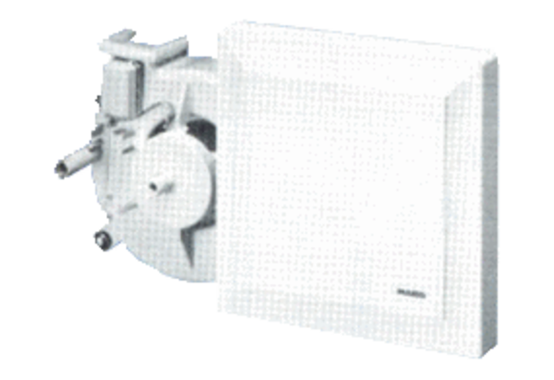Insert de ventilation ER 17/100Unité de conditionnement : 1 pièceGamme:
Numéro de référence : 0080.0739Fabricant : MAICO

